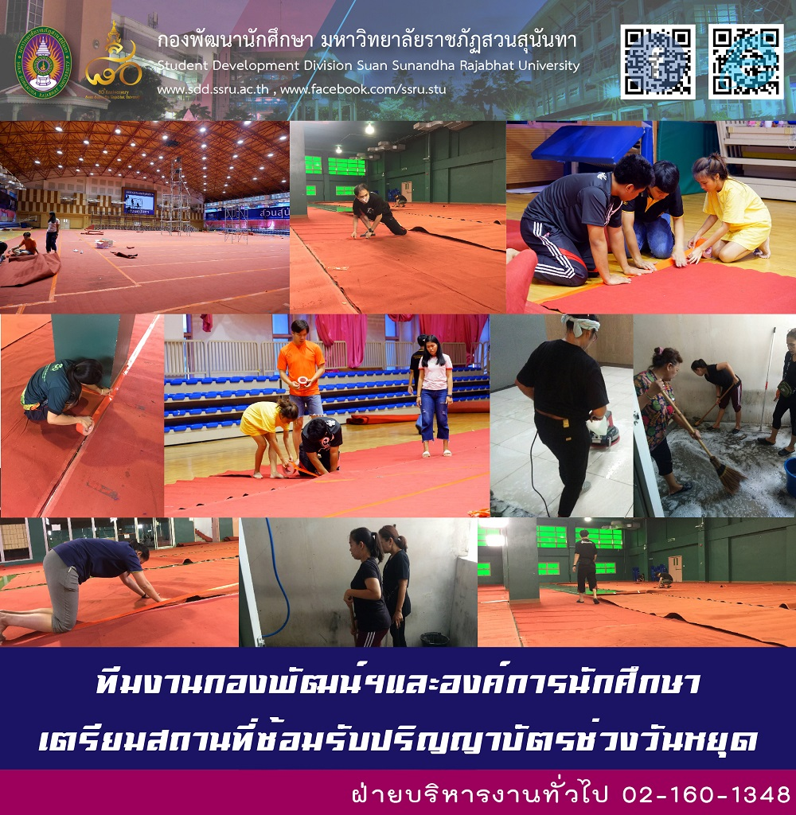

ทีมงานกองพัฒน์ฯ และองค์การนักศึกษาเตรียมสถานที่ซ้อมรับปริญญาบัตร ช่วงวันหยุด
ในระหว่างวันที่ 1- 3 มิถุนายน 2562 กองพัฒนานักศึกษาร่วมกับองค์การนักศึกษา เตรียมความพร้อมด้านสถานที่เพื่อใช้สำหรับการฝึกซ้อมในพิธีพระราชทานปริญญาบัตร ประจำปีพุทธศักราช 2562 ได้แก่ หอประชุมสุนันทานุสรณ์ ห้องประชุมช่อแก้ว ห้องประชุมวรลักษณานงค์ ชั้น 3 -5 ศูนย์กีฬาและสุขภาพ โรงละครและห้องแสดงผลงานชั้นใต้ดิน อาคารคณะศิลปกรรมศาสตร์ ห้องเรียน 3541, 3542, 3543, 3544, 3545, 3546, 3555, 3552, 3567 อาคารคณะมนุษยศาสตร์และสังคมศาสตร์ ห้องเรียน 4701, 4711, 4712, 4733, 4736, 4761, 4762, 4763 อาคารคณะเทคโนโลยีอุตสาหกรรม ซึ่งมหาวิทยาลัยราชภัฏสวนสุนันทา ได้กำหนดให้บัณฑิตที่สำเร็จการศึกษาในระหว่างปีการศึกษา 2559-2560 ที่มารายงานตัวเพื่อเข้ารับพระราชทานปริญญาบัตร ประจำปีพุทธศักราช 2562

“Practice makes perfect!” Preparing for the big day
To ensure the graduation rehearsals are scheduled and executed, Student Development Division and Student Organization prepare in a festive event of commencement rehearsal 2019 during this long holiday of June 1-3. The venues are Sunandhanusorn Auditorium, Chor Kaew Meeting Room, Worarluksananong Meeting Room and 3-5 th th Fl. Sport and Health Center Building, SSRU Theatre, Gallery Hall of Faculty of Fine and Applied Arts , Nipanopbhadol Meeting Room, Room 3541, 3542, 3543, 3544, 3545, 3546, 3555, 3552, 3567 of Faculty of Humanities and Social Sciences and Room 4701, 4711, 4712, 4733, 4736, 4761, 4762, 4763 Faculty of Industrial Technology of Suan Sunandha Rajabhat University. The schedule is 10-11 June for practice, 13-14 June for dress rehearsal and June 17-18 for commencement day.

